智能IPC
视频抓取与录制算法
V1.2

陈羽通
1. 算法概述 1
2. 算法描述 1
3. 录像文件上传阿里云的流程 3

- 算法概述
为了帮助用户过滤枯燥片段而研发的视频录制算法。需要满足以下条件：
- 为了更好适应移动互联网上的应用，录制出来的视频采用mp4格式。
- 录制出来的短视频长短要合理，能够正好阐述一段故事或者一个故事的一个章节。
- 录制出来的视频，里面的画面要具有精彩性，需要过滤掉静止画面。
- 算法描述
每台摄像头出厂时，会在摄像头中间80%的区域范围内设置为移动侦测区域，以移动侦测的时间作为录像的依据。具体算法如下：
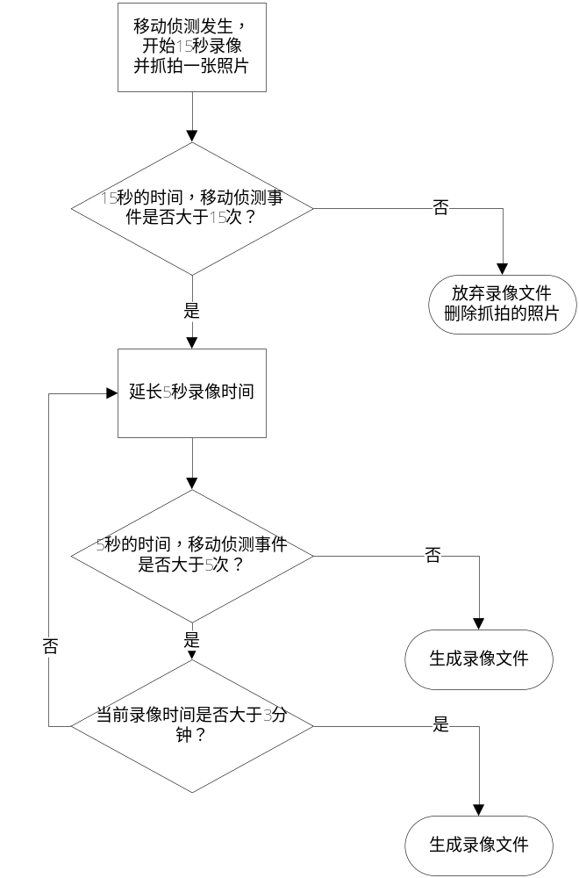
- 当IPC检测到移动侦测事件时，开启15秒的录像过程，并持续监测，如果在该15秒的时间内产生的移动侦测事件少于15次，则停止录像，并放弃该录像文件。
- 如果移动侦测事件大于15次，则延长5秒的录像时间，并持续监测，如果在该5秒的时间内，移动侦测事件少于5次，则结束录像，生成录像文件，回到第1个步骤。
- 如果在该5秒的时间内移动侦测事件大于5次，则再延长5秒的录像时间，并持续监测，重复第2步骤。
- 判断当前的录像时长是否已经超过3分钟，如果超过3分钟，则生成录像文件，回到第1步骤。
- 录像文件上传阿里云的流程
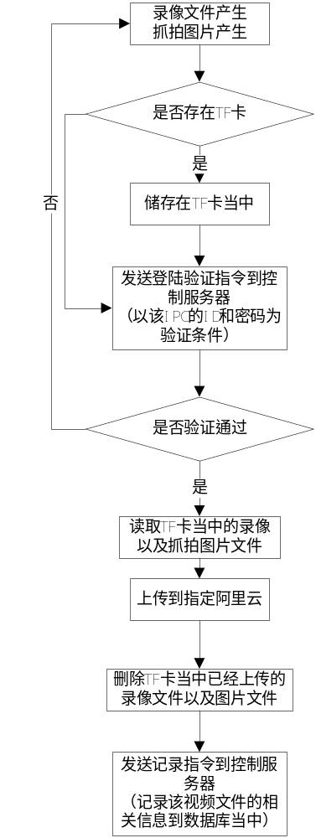
- 录像文件产生之后，需要先判断该IPC是否有放置TF卡，如果有，则先存储到TF卡当中，如果没有，则直接上传到云端。
- 上传到云端之前，需要先通过通信协议与控制服务器取得验证，验证通过之后才有权限将视频片段上传到服务器当中。具体的通信协议文档参考《IPC与控制服务器的通信协议》文档。
- 将视频文件上传到服务器之后，还需要将该视频文件的相关信息上报控制服务器，进行相关信息的记录。具体的通信协议文档参考《IPC与控制服务器的通信协议》文档。

